**Thema**

**Robotics**

**Slimme magazijnautomatisering**: Optimaliseer uw magazijnbeheer met onze IoT-roboticaoplossingen. Onze slimme robots bieden efficiënte en nauwkeurige goederenverwerking, waardoor de operationele kosten worden verlaagd en de productiviteit wordt verhoogd.

**Intelligente thuisassistentie:** Maak uw huis slimmer en comfortabeler met onze IoT-roboticaoplossingen voor thuis. Laat uw assistent alles regelen, van verlichting en thermostaatinstellingen tot het beveiligen van uw huis, allemaal met eenvoudige spraakopdrachten.

**Autonome landbouwtechnologie:** Transformeer uw agrarische activiteiten met onze IoT-roboticaoplossingen voor autonome landbouw. Verbeter de opbrengst, verminder de arbeidskosten en minimaliseer de milieueffecten met geavanceerde technologieën die uw landbouwbedrijf naar een hoger niveau tillen.

**Ziekenhuislogistiek en -beheer:** Optimaliseer de workflow in uw ziekenhuis met onze IoT-roboticaoplossingen voor logistiek en beheer. Verbeter de patiëntenzorg door nauwkeurige en tijdige levering van medische benodigdheden, terwijl u tegelijkertijd de operationele efficiëntie maximaliseert.

**Slimme stadsinfrastructuur:** Maak uw stad slimmer en duurzamer met onze IoT-roboticaoplossingen voor stadsinfrastructuur. Verbeter de levenskwaliteit van uw inwoners door efficiënter afvalbeheer, onderhoud van openbare ruimtes en verkeerscontrole, allemaal aangedreven door geavanceerde robotica en IoT-technologieën.

**Industriële productieoptimalisatie:** Stimuleer de groei van uw productiefaciliteit met onze IoT-roboticaoplossingen voor industriële productieoptimalisatie. Verhoog de efficiëntie, verlaag de operationele kosten en verbeter de productkwaliteit door slimme automatisering en naadloze integratie van robotica in uw productieprocessen.

**Inspiratie**

<https://analytics.google.com/> 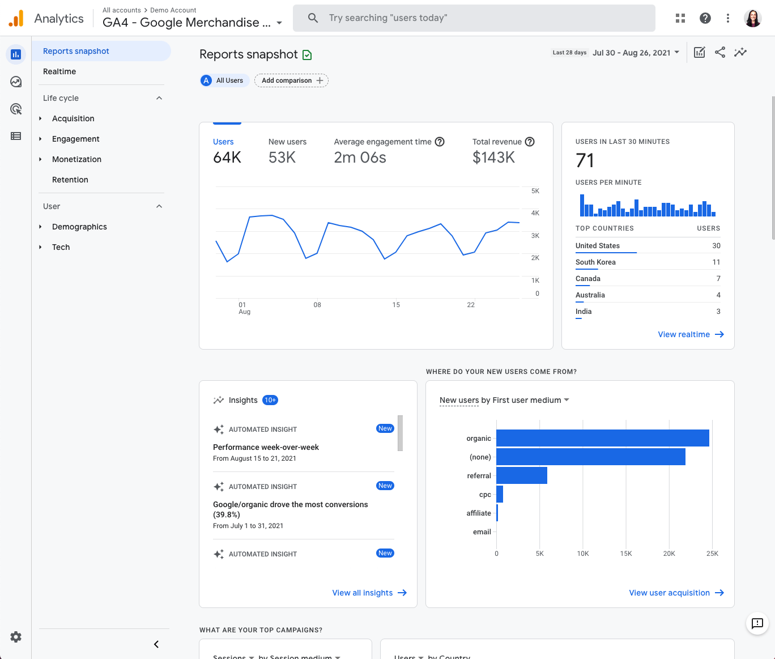

Minimalistisch lay-out, simpele kleuren en lettertype maken het makkelijk om erover te kijken en navigeren door duidelijke verdeling en kleur te geven aan de benodigde info en buttons.

<https://powerbi.microsoft.com/> 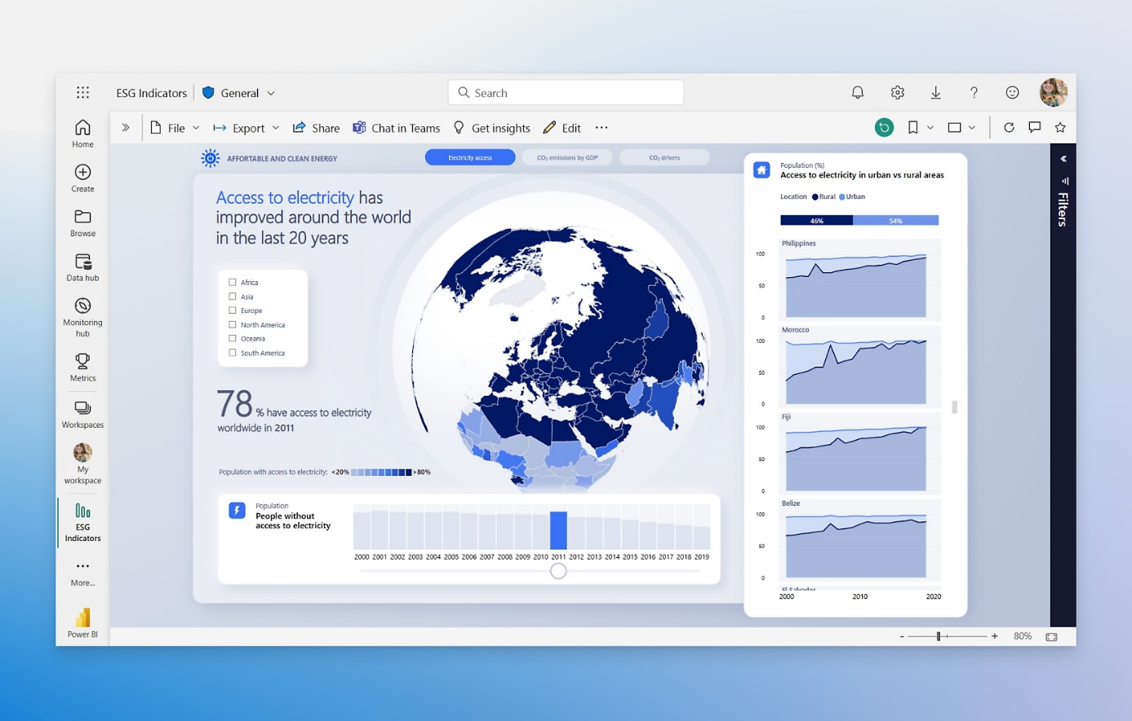

Duidelijke structuur en lettertype, 1 kleur gebruik met verschillende helderheden zodat je andere dingen kunt aanwijzen. Mooie vertoningen van data maken/toevoegen met heel beknopte tabellen.

<https://www.zoho.com/analytics/> 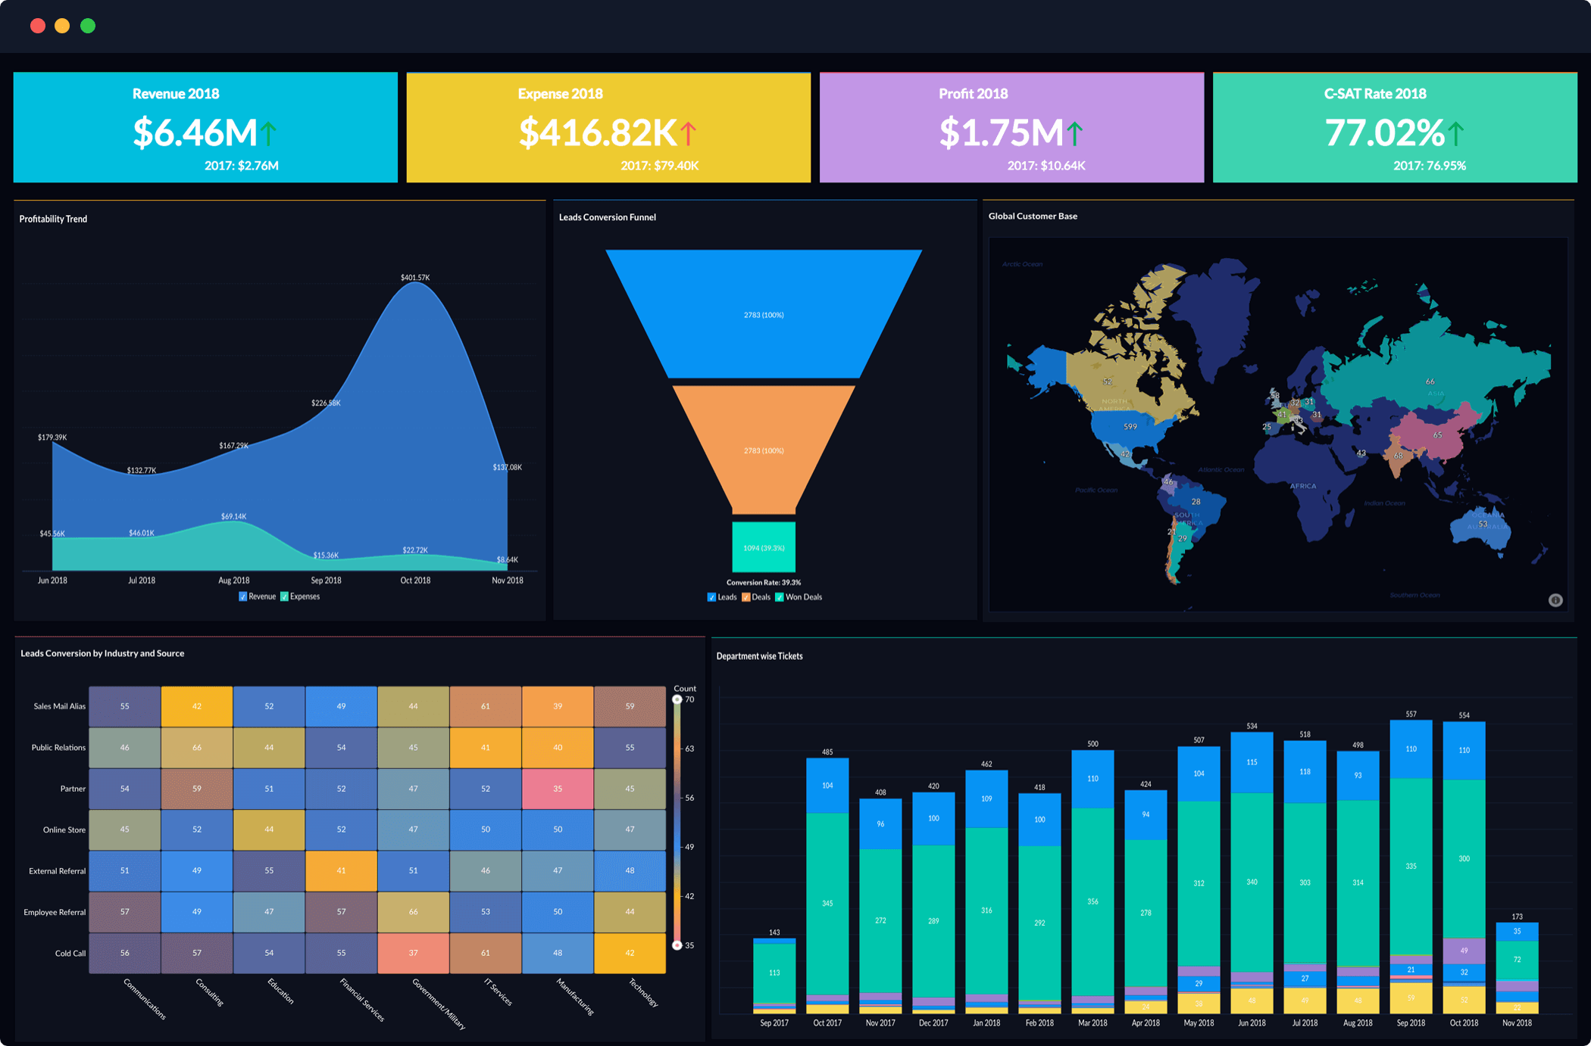

Weinig tekst met een simpele lettertype maar toont nog altijd nodige informatie door allerlei visuele grafieken en kleurrijke tinten. Er is structuur door de grafieken zelf.

<https://www.domo.com/> 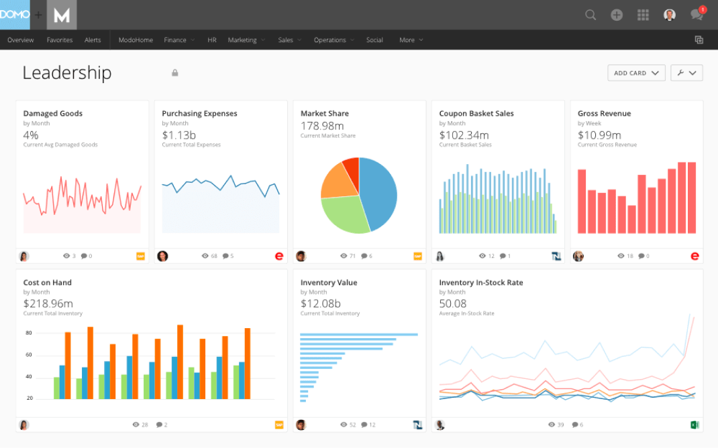

Opdeling is duidelijk, door kleurgebruik kan je informatie onderscheiden. Simpele lettertype en grafieken die de job doen. Veel mogelijkheden zonder de gebruiker te overlopen met de opties.

<https://mode.com> 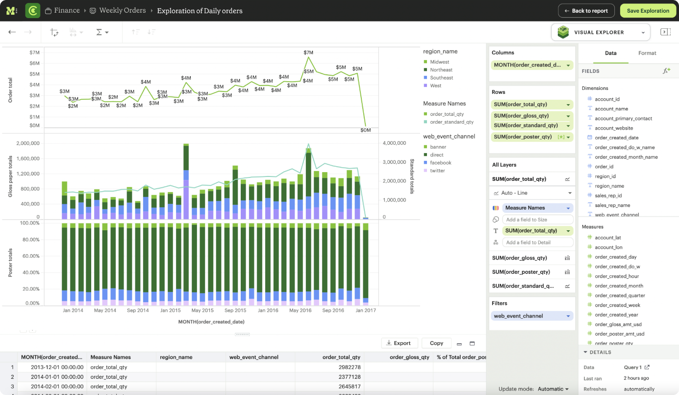

Paar kleuren met verschillende helderheden voor het aantonen van grafiekstaven en miniem design. Gedetailleerd data tabellen in verband met grafieken met duidelijke structuur.

**Kleurenpalet**

#0083EB

#326996

#2B3741

**Wireframes**

index.html (desktop)  
<https://wireframe.cc/sNRQd7>

index.html (mobile)   
<https://wireframe.cc/xLu0Ju>

diensten.html (desktop)   
<https://wireframe.cc/DK79Fn>

diensten.html (mobile)   
<https://wireframe.cc/xJ7LTv>

dashboard.html (desktop)   
<https://wireframe.cc/OQKuUA>

dashboard.html (mobile)   
<https://wireframe.cc/UXhuRm>

contact.html (desktop)   
<https://wireframe.cc/CaHxcG>

contact.html (mobile)   
<https://wireframe.cc/PaMXUh>